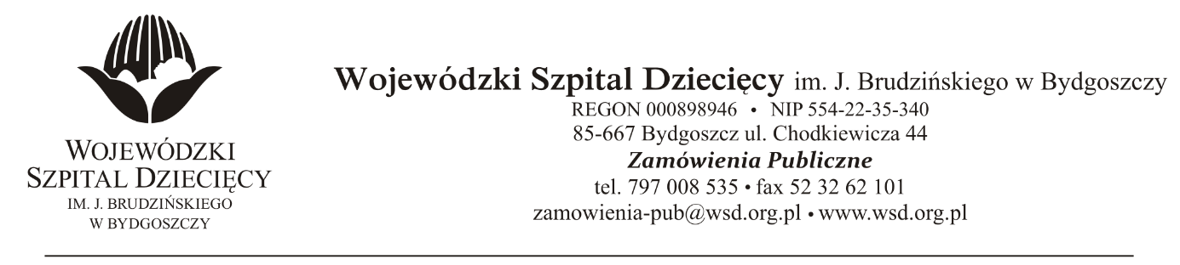
Bydgoszcz, 29.10.2019
Nr sprawy: 34/2019/PN

Do Wykonawców:

Informacja wyborze ofert najkorzystniejszych

Dotyczy: postępowania o udzielenie zamówienie publicznego w trybie przetargu nieograniczonego na dostawy rękawic diagnostycznych i chirurgicznych jednorazowego użytku dla Wojewódzkiego Szpitala Dziecięcego w Bydgoszczy.

Na podstawie art. 92 ustawy z 29 stycznia 2004 r. Prawo zamówień publicznych (tekst jednolity: Dz. U. z 2019r. poz. 1843) informuję, że po dokonaniu badania i oceny ofert złożonych w przedmiotowym postępowaniu dokonano wyboru najkorzystniejszej oferty w zakresie:

Pakiet 1 – Rękawice diagnostyczne - złożonej przez firmę: ABOOK Sp. z o.o., 04-985 Warszawa, ul. Brzostowska 22 za kwotę: 112.503,60zł. brutto.
Wykaz ofert:
Numer oferty | Firma (nazwa) lub nazwisko oraz adres wykonawcy | Punktacja w kryterium cena 60 % | Punktacja w kryterium jakość 40 % | Razem 100%
1 | ABOOK Sp. z o.o., 04-985 Warszawa, ul. Brzostowska 22 | 60% | 40% | 100%
2 | Zarys International Group Sp. z o.o. Sp. k.  ul. Pod Borem 18, 41-808 Zabrze | 54% | 40% | 94%

Uzasadnienie wyboru: Wykonawca złożył najwyżej ocenioną ofertę na przedmiotowy pakiet. Oferta spełnia wymagania Zamawiającego. Zaoferowana cena nie przekracza kwoty, jaką Zamawiający może przeznaczyć na sfinansowanie zamówienia.
Zgodnie z art. 94 ust.1 pkt 2 ustawy z 29 stycznia 2004 r. Prawo zamówień publicznych (tekst jednolity: Dz. U. z 2019r. poz. 1843) umowa może być zawarta w terminie nie krótszym niż 5 dni po przekazaniu informacji o wyborze najkorzystniejszej oferty.

Pakiet 2 – Rękawice chirurgiczne - złożonej przez firmę: Lohmann & Rauscher Polska Sp. z o.o.
ul. Moniuszki 14, 95-200 Pabianice za kwotę: 84.218,40zł. brutto.

Uzasadnienie wyboru: Wykonawca jako jedyny złożył ofertę zgodną z SIWZ na przedmiotowy pakiet.Oferta spełnia wszystkie wymagania Zamawiającego. Zaoferowana cena nie przekracza kwoty, jaką Zamawiający przeznaczył na sfinansowanie zamówienia.
Zgodnie z art. 94 ust.2 pkt 1a ustawy z 29 stycznia 2004 r. Prawo zamówień publicznych (tekst jednolity: Dz. U. z 2019r. poz. 1843) umowa może być zawarta niezwłocznie po przekazaniu informacji o wyborze najkorzystniejszej oferty.

Pakiet 3 – Rękawice diagnostyczne do procedur wysokiego ryzyka - złożonej przez firmę: Zarys International Group Sp. z o.o. Sp. k., ul. Pod Borem 18, 41-808 Zabrze za kwotę: 10.017,00zł. brutto.

Uzasadnienie wyboru: Wykonawca jako jedyny złożył ofertę zgodną z SIWZ na przedmiotowy pakiet.Oferta spełnia wszystkie wymagania Zamawiającego. Zaoferowana cena nie przekracza kwoty, jaką Zamawiający przeznaczył na sfinansowanie zamówienia.
Zgodnie z art. 94 ust.2 pkt 1a ustawy z 29 stycznia 2004 r. Prawo zamówień publicznych (tekst jednolity: Dz. U. z 2019r. poz. 1843) umowa może być zawarta niezwłocznie po przekazaniu informacji o wyborze najkorzystniejszej oferty.

Pakiet 4 – Rękawice chirurgiczne do przygotowania cytostatyków - złożonej przez firmę: Lohmann & Rauscher Polska Sp. z o.o., ul. Moniuszki 14, 95-200 Pabianice za kwotę: 2.091,00zł. brutto.
Uzasadnienie wyboru: Wykonawca jako jedyny złożył ofertę zgodną z SIWZ na przedmiotowy pakiet.Oferta spełnia wszystkie wymagania Zamawiającego. Zaoferowana cena nie przekracza kwoty, jaką Zamawiający przeznaczył na sfinansowanie zamówienia.
Zgodnie z art. 94 ust.2 pkt 1a ustawy z 29 stycznia 2004 r. Prawo zamówień publicznych (tekst jednolity: Dz. U. z 2019r. poz. 1843) umowa może być zawarta niezwłocznie po przekazaniu informacji o wyborze najkorzystniejszej oferty.

Z poważaniem

z up. Dyrektora
Wojewódzkiego Szpitala Dziecięcego
im. J. Brudzińskiego w Bydgoszczy
Z-ca Dyrektora ds. Administracyjno-Technicznych
mgr inż. Jarosław Cegielski

